Pressemitteilung

congatec launcht COM Express Compact Module mit brandneuen Intel Core Ultra Prozessoren

KI-Computing der nächsten Generation für das Edge

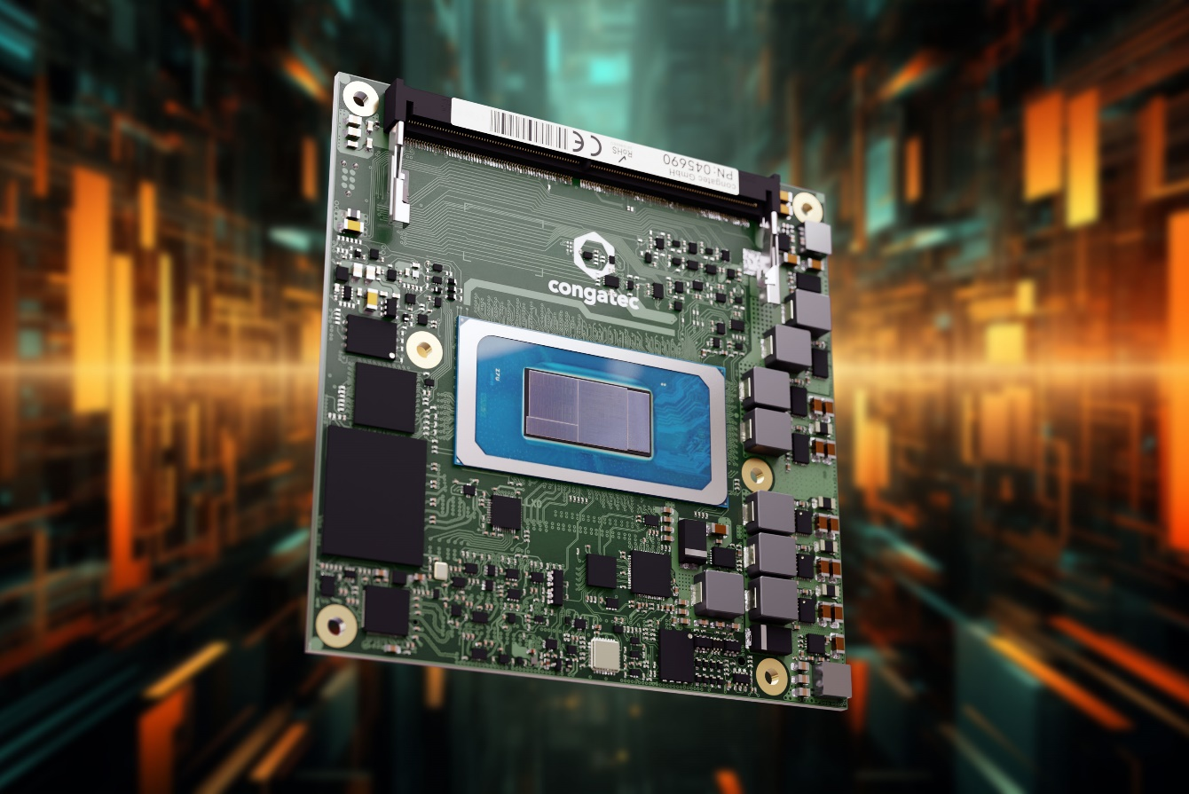

Deggendorf, 15. Dezember 2023 * * * congatec – ein führender Anbieter von Embedded- und Edge-Computing-Technologie – stellt eine neue Reihe von COM Express Compact Modulen auf Basis der Intel Core Ultra Prozessoren vor. Die neuen Module bieten eine einzigartige Kombination aus heterogenen Recheneinheiten wie CPU, GPU und NPU und eignen sich damit ideal für die Ausführung anspruchsvoller KI-Workloads am Edge.

Neben leistungsstarken P-Cores und effizienten E-Cores für generische Rechenaufgaben und der hochleistungsfähigen Intel® Arc™ GPU für grafikintensive Tasks trägt die integrierte Neural Processing Unit (NPU) namens Intel® AI Boost zu den erweiterten neuronalen Verarbeitungsfunktionen der gesamten Rechenarchitektur bei. Die integrierte NPU ermöglicht eine äußerst effiziente Integration fortschrittlicher KI-Workloads bei geringerer Systemkomplexität und niedrigeren Kosten im Vergleich zu diskreten Beschleunigern. Dadurch eignen sich die neuen Computer-on-Modules auf Basis der Intel Core Ultra Prozessoren besonders gut für Anwendungen, die leistungsfähiges Echtzeit-Computing sowie leistungsstarke KI-Funktionen erfordern. Dazu gehören Roboter für den Einsatz in Operationssälen sowie medizinische Bildgebungs- und Diagnosesysteme, deren automatisiert generierte kritische Befunde das medizinisches Fachpersonal unterstützen können. Weitere Anwendungsbeispiele sind Situationsbewusstsein in industriellen Applikationen wie Inspektionssystemen, stationären Roboterarmen, autonomen mobilen Robotern (AMRs) und fahrerlosen Transportsystemen (AGVs), um nur einige zu nennen.

„Die neuen conga-TC700 COM Express Compact Computer-on-Module bieten applikationsfertige KI-Funktionalität in einem Plug-and-Play-Formfaktor. Das dazugehörige Ecosystem aus lösungsorientierten Produkten und Dienstleistungen verkürzt die Time-to-Market für Kunden, die neueste x86-Prozessoren mit leistungsstarken KI-Funktionen implementieren möchten. Benötigt werden sie in der industriellen Prozesssteuerung, in Microgrid-Controllern, medizinischen Ultraschall- und Röntgengeräten, automatisierten Kassenterminals, AMRs und vielen anderen Anwendungen“, sagt Tim Henrichs, VP Global Marketing & Business Development bei congatec. „OEM können bestehende Applikationen durch einen einfachen Modulaustausch aufrüsten und sofort von modernster KI-Technologien profitieren. Noch nie war es einfacher, künstliche Intelligenz in x86-basierte Systeme zu integrieren.“

Das Featureset im Detail
Die neuen conga-TC700 COM Express Compact Computer-on-Modules mit Intel Core Ultra Prozessoren (Codename Meteor Lake) gehören zu den energieeffizientesten x86-Client-SoCs auf dem Markt. Bis zu 6 P-Cores, bis zu 8 E-Cores und 2 Low Power E-Cores unterstützen bis zu 22 Threads und ermöglichen die Konsolidierung verteilter Devices auf einer einzigen Plattform für geringste Gesamtbetriebskosten. Die SoC-integrierte Intel Arc GPU mit bis zu 8 Xe-Cores und bis zu 128 EUs kann atemberaubende Grafiken mit bis zu 2x 8K-Auflösung und ultraschnelle GPGPU-basierte Bilddaten (vor)verarbeiten. Die integrierte Intel AI Boost NPU macht die Ausführung von Algorithmen für maschinelles Lernen sowie KI-Inferenzen besonders effizient. Bis zu 96 GB DDR SO-DIMM mit In-Band ECC und 5600 MT/s Performance ermöglichen einen hohen und energieeffizienten Datendurchsatz bei niedriger Latenz.

Rund um die Module stellt congatec sein high-performance Ecosystem bereit, das ganz auf die Bedürfnisse von OEM-Kunden zugeschnitten ist und neben hocheffizienten aktiven und passiven Kühllösungen auch applikationsfertige Evaluierungs-Carrierboards umfasst. Für den Einsatz von virtuellen Maschinen und die Konsolidierung von Workloads in Edge-Computing-Szenarien können Kunden die Module mit vorevaluierter Echtzeit-Hypervisor-Technologie von Real-Time Systems ordern. Serviceangebote wie Stoß- und Vibrationstests für kundenspezifische Systemdesigns, Temperaturscreening und High-Speed-Signalkonformitätstests sowie Design-In-Services und alle erforderlichen Schulungen zur Vereinfachung des Einsatzes von congatecs Embedded-Computer-Technologien runden das Ecosystem ab.

Die neuen COM Express Compact Type 6 Module conga-TC700 unterstützen den embedded Temperaturbereich von 0°C bis 60°C und sind in den folgenden Standardkonfigurationen erhältlich:

Prozessor | P-Cores /  E-Cores / Threads | Max, Turbo Takt, [GHz]  P-cores /  E-cores | Basistakt [GHz]  P-cores /  E-cores | Intel Smart Cache [MB] | Graphics [Execution Units] | CPU Base Power [W]
Intel Core Ultra 7 155H processor | 6/10/22 | 4,8 / 3,8 | 1,4 / 0,9 | 24 | 128 | 28
Intel Core Ultra 7 155U processor | 2/10/14 | 4,8 / 3,8 | 1,7 / 1,2 | 12 | 64 | 15
Intel Core Ultra 5 125H processor | 4/10/18 | 4,5 / 3,6 | 1,7 / 1,2 | 18 | 112 | 28
Intel Core Ultra 5 125U processor | 2/10/14 | 4,3 / 3,6 | 1,3 / 0,8 | 12 | 64 | 15

Eine vollständige Übersicht aller Features der Intel Core Ultra Prozessor-basierten conga-TC700 COM Express Compact Module finden Sie unter: https://www.congatec.com/en/products/com-express-type-6/conga-tc700/

Weitere Informationen über die innovative Intel Core Ultra Prozessorplattform Finden Sie unter: https://www.congatec.com/en/technologies/intel-meteor-lake-h-based-computer-on-modules/

Diese und weitere Neuheiten erleben Sie vom 9. -11. April 2024 auf der embedded world: https://www.congatec.com/de/congatec/events/congatec-at-embedded-world-2024/
Besuchen Sie congatec in Halle 3 auf Stand 241.

* * *

Über congatec
congatec ist ein stark wachsendes Technologieunternehmen mit Fokus auf Embedded- und Edge-Computing-Produkte und Services. Die leistungsstarken Computermodule werden in einer Vielzahl von Systemanwendungen und Geräten in der industriellen Automatisierung, der Medizintechnik, der Robotik, der Telekommunikation und vielen anderen Branchen eingesetzt. Unterstützt vom Mehrheitsaktionär DBAG Fund VIII, einem deutschen Mittelstandsfonds mit Fokus auf wachsende Industrieunternehmen, verfügt congatec über die Finanzierungs- und M&A Erfahrung, um diese expandierenden Marktchancen zu nutzen. Im Segment Computer-on-Module ist congatec globaler Marktführer mit einer exzellenten Kundenbasis von Start-ups bis zu internationalen Blue-Chip-Unternehmen. Weitere Informationen finden Sie unter www.congatec.de oder bei LinkedIn, X (Twitter) und YouTube.

Intel, das Intel Logo und andere Intel Marken sind Handelsmarken der Intel Corporation oder ihrer Tochtergesellschaften

Leserkontakt:
congatec
Phone: +49-991-2700-0
info@congatec.com
www.congatec.com

Pressekontakt congatec:
congatec
Christof Wilde
Phone: +49-991-2700-2822
christof.wilde@congatec.com

Pressekontakt Agentur:
Publitek GmbH
Julia Wolff
+49 (0)4181 968098-18
julia.wolff@publitek.com
Bremer Straße 6
21244 Buchholz

Bitte senden Sie Beleghefte an:
Publitek GmbH
Diana Penzien
Bremer Straße 6
21244 Buchholz

